ATELIERS

Nichoir à mésanges
Participe à un atelier pour construire des nichoirs à mésanges en bois.

Atelier sur plusieurs séances
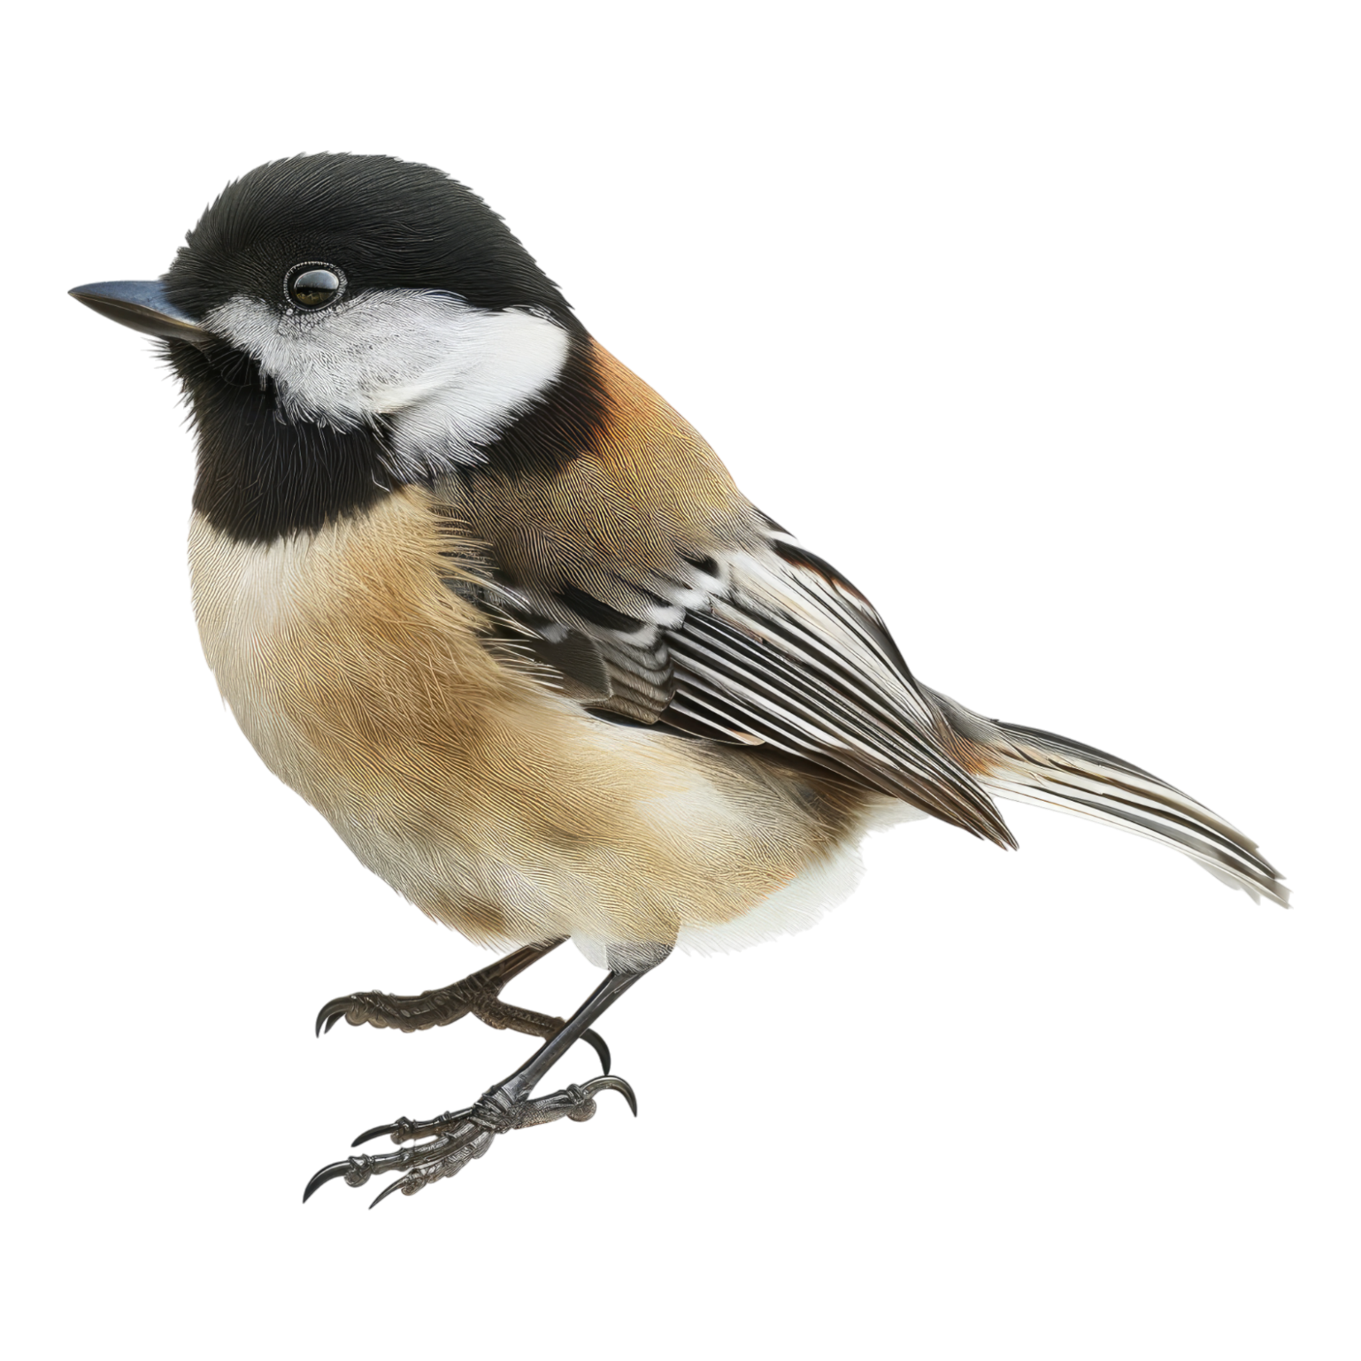
Lundi 12 et 19 janvier
de 13h15 à 14h.
Dans la salle de permanence collège
Inscription en vie scolaire
Maximum 8 élèves

Atelier animé par

Camille Seger et Anthony Di Palma

